Сектор культуры
Смолевичского райисполкома

Государственное учреждение культуры
«Смолевичский районный центр культуры и народного творчества»
филиал Краснознаменский сельский клуб»

СОГЛАСОВАНО УТВЕРЖДАЮ
Заведующий сектором культуры Директор ГУК
Смолевичского райисполкома «Смолевичский районный центр
культуры и народного творчества»
_______________ В.А.Колисова ________________В.М.Гавриков
«____» _____________2026 год «___» ___________ 2026 года

ГУМАНИТАРНЫЙ ПРОЕКТ
«Центр казачьей культуры»
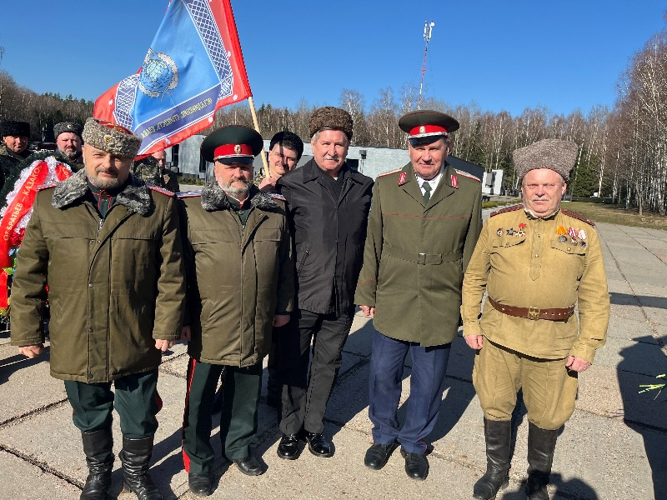
Срок реализации: 2026 год.

Руководитель (координатор) проекта:
Заведующий филиала Краснознаменского
сельского клуба»
Сапёров Юрий Александрович,
тел. +375 29 1817915,
E-mail: cultura@smolevichi.gov.by

пос.Черницкий, 2026 год
- Наименование проекта | «Центр казачьей культуры»
- Срок реализации проекта | 2026-2027 год
- Организация – заявитель предлагающая проект | Государственное учреждение культуры «Смолевичский районный центр культуры и народного творчества»
- Цель проекта | Развитие казачьей культуры в рамках союзного государства России и Беларуси во взаимодействии с Общероссийской общественной организацией по развитию казачества «Союз Казаков-Воинов России и Зарубежья» на территории Республики Беларусь.
- Задачи в рамках реализации проекта | 1. Создание центра казачьей культуры для становления казачьих традиций в Краснознаменском сельском клубе.  2. Проведение работы  по патриотическому и духовно-нравственному воспитанию подрастающего поколения на подвигах дедов и прадедов  в период становления Отечества.  3.Сохранение фотографий, приобретение артефактов для дальнейшего ознакомления и применения в экспозициях музейной комнаты  4.Проведение праздничных мероприятий к знаменательным датам и событиям союзного государства.  5. Восстановление исторических событий участия казачества  в Отечественной войне 1812 года, Первой мировой и Великой Отечественной войн на территории Республики Беларусь.  6. Тесное взаимодействие с Белорусской Православной Церковью, учреждениями здравоохранения и образования.
6. Целевая группа | Молодое поколение и население добровольно поддерживающее культуру  и казачьи устои.
7. Ожидаемые результаты | Развитие и становление казачьей культуры и положительного образа казака-воина  и освободителя своего Отечества в рамках союзного государства России и Беларуси.
8. Общий объём финансирования (в долларах США) | 150 000 $
9. Источник финансирования, средства донора | 100 000 $
10. Источник финансирования, собственные средства | 40 000 $
11. Место реализации проекта | 222221, Беларусь, Минская область, Смолевичский район, посёлок Черницкий ул.Центральная д.19 Краснознаменский сельский клуб
12. Контактное лицо | Сапёров Юрий Александрович, заведующий Краснознаменского сельского клуба моб. Тел. +37529 1817915,  e-mail: cultura@smolevichi.gov.by

Заведующий филиала Краснонамнского СК Ю.А.Сапёров

Приложение 1
№  п/п | Наименование статей расходов | Финансирование за счёт доноров
1. | Приобретение современной звуковой, проектирующей, световой, телевизионной аппаратуры | 28 000$
2. | Приобретение предметов экспозиций и выставок, оборудования для оформления музейной комнаты памяти | 100 000$
3. | Приобретение костюмов для проведения праздничных мероприятий | 20 000$
4. | Создание рекламно-информационных материалов | 2 000$

Приложение 2
№  п/п | Наименование статей расходов |  | фотография
1. | Приобретение звуковой, световой аппаратуры | Для оформления мероприятий в звуковом и световом сопровождении, проведении концертных стационарных и выездных программ | 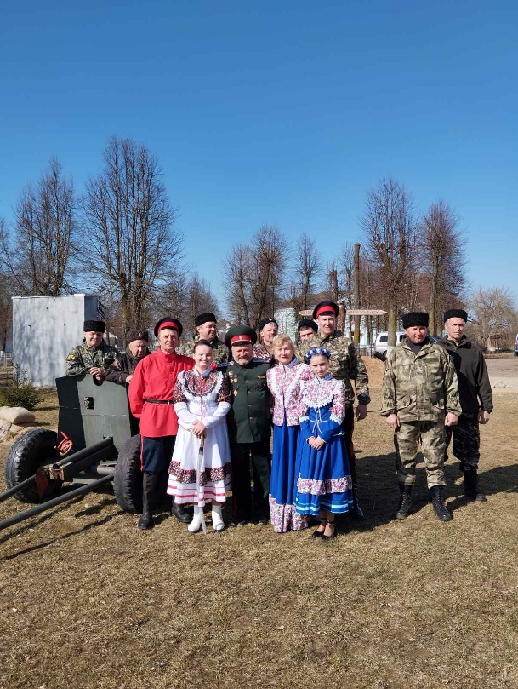
2. | Приобретение предметов экспозиций и выставок, оборудования для оформления музейной комнаты памяти | Развитие и пополнение фондов музейной комнаты артефактами ВОВ, 1-ой Мировой войны, казачества | 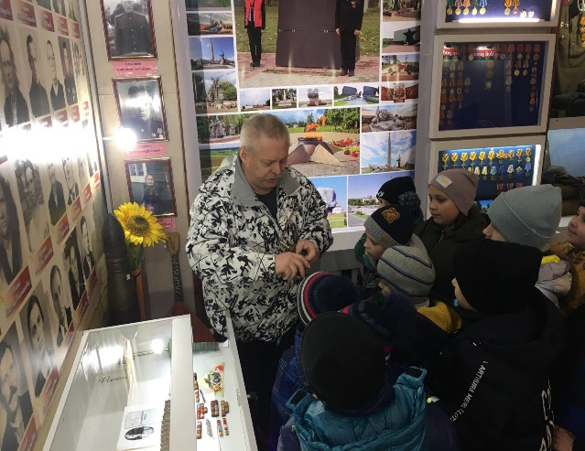
3. | Приобретение костюмов для проведения праздничных мероприятий | Для участия и выступления в праздничных мероприятиях | 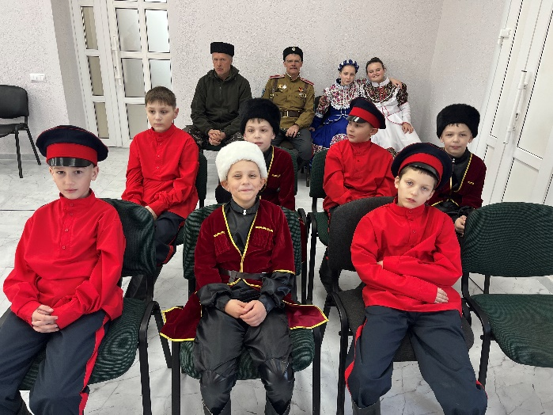
4. | Создание рекламно-информационных материалов | Буклеты, информационные стенды, баннеры | 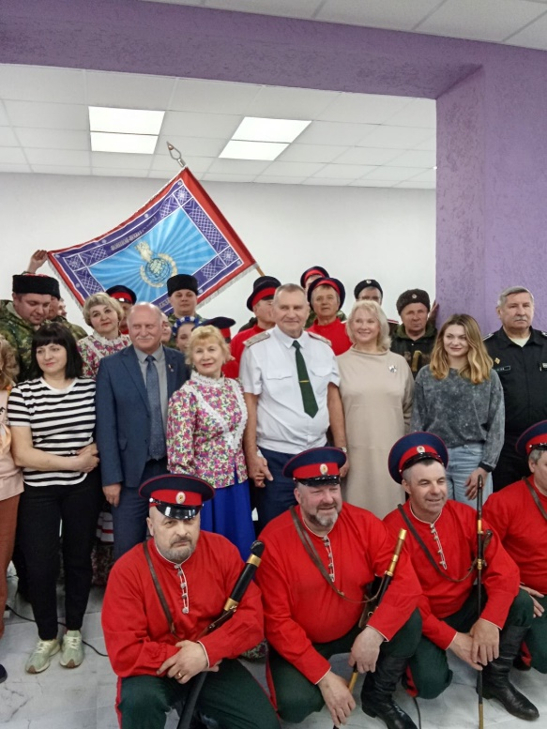

Culture Sector
Smolevichi District Executive Committee

State Cultural Institution
"Smolevichi District Center for Culture and Folk Art"
Krasnoznamensky Village Club Branch

HUMANITARIAN PROJECT
«Cossack Culture Center»
Implementation period: 2026-2027

Project Manager (Coordinator)
Head of the Krasnoznamensk branch
Yuri Aleksandrovich Saperov,
tel. +375 29 1817915,
е-mail: cultura@smolevichi.gov.by

- Project Name | “Cossack Culture Center”
- Project implementation period | 2026-2027
- Аpplicant organization proposing the project | State Cultural Institution “Smolevichi District Center of Culture and Folk Art”
- Project purpose | Development of Cossack culture within the framework of the union state of Russia and Belarus within the framework of the All-Russian public organization for the development of the Cossacks "Union of Cossack Warriors of Russia and Abroad" on the territory of the Republic of Belarus.
5. Tasks within the framework of the project realization | - Establishing a Cossack cultural center to foster Cossack traditions at the Krasnoznamensk village club.  - Conducting work on the patriotic and spiritual-moral education of the younger generation based on the exploits of their grandfathers and great-grandfathers during the founding of the Fatherland.  - Preserving photographs and acquiring artifacts for further viewing and use in museum exhibits.Holding festive events for significant dates and events of the Union State.  - Organizing celebratory events to mark significant dates and events of the Union State.  - 5. Reenacting historical events related to the Cossacks' participation in the Patriotic War of 1812, World War I, and the Great Patriotic War in the Republic of Belarus.  - Close cooperation with the Belarusian Orthodox Church, healthcare, and educational institutions.
- Target group | The younger generation and the population voluntarily support the culture and Cossack traditions.
- Expected results | The development and establishment of Cossack culture and the positive image of the Cossack warrior  and liberator of his Fatherland within the framework of the union state of Russia and Belarus.
- Total amount of funding  (in US dollars) | 150 000 $
- Source of financing, donor funds | 100 000 $
- Source of funding, own funds | 40 000 $
- Location of project implementation | 222221, Belarus, Minsk region, Smolevichi district, Chernitsky settlement, Tsentralnaya str. 19 Krasnoznamensky village club.
- Contact person | Yuri Sapyorov, Head of Krasnoznamensk Village Club mob. Tel. +37529 1817915,  e-mail: cultura@smolevichi.gov.by

Head of Krasnonamsk SC Branch Y.A. Sapyorov

Annex 1

№  п/п | Name of expenditure items | Donor funding
1. | Acquisition of modern sound, projection, lighting, and television equipment | 28 000$
2. | Acquisition of exhibit items and equipment for the design of the museum's memorial room | 100 000$
3. | Purchasing costumes for festive events | 20 000$
4. | Creation of advertising and information materials | 2 000$

Annex 2

№ | Name of expenditure items |  |  | Photograph
1. |  | Acquisition of modern sound, projection, lighting, and television equipment | For the design of events in sound and light accompaniment, concert stationary and offsite programs
2. |  | Acquisition of exhibit items and equipment for the design of the museum's memorial room | Development and replenishment of museum funds with artifacts of the Great Patriotic War, World War 1, Cossacks
3. |  | Purchasing costumes for festive events | To participate and perform in festive events
4. |  | Creation of advertising and information materials | Booklets, information stands, banners

